**고급시스템프로그래밍 11주차 실시간수업 과제**

|  |
| --- |
| 제출일:  이름: |

1. 다음 프로그램에 대하여 fork로 생성되는 7개 프로세스를 부모 프로세스가 리핑(reaping)하도록 코드를 추가하시오. 부모 프로세스는 자녀 프로세스를 리핑 한 후에 부모 프로세스와 자녀 프로세스 번호를 함께 출력한다.

|  |
| --- |
| #include <sys/types.h>  #include <sys/wait.h>  #include <unistd.h>  #include <stdlib.h>  #include <stdio.h>  int main(int argc, char *argv[], char *envp[]) {  int status;  pid_t pid;  char *myarg[3];  int p1,p2,p3;  p1 = fork();  p2 = fork();  p3 = fork();  printf("%d: %d,%d,%d\n",getpid(),p1,p2,p3);  } |

(실행화면)

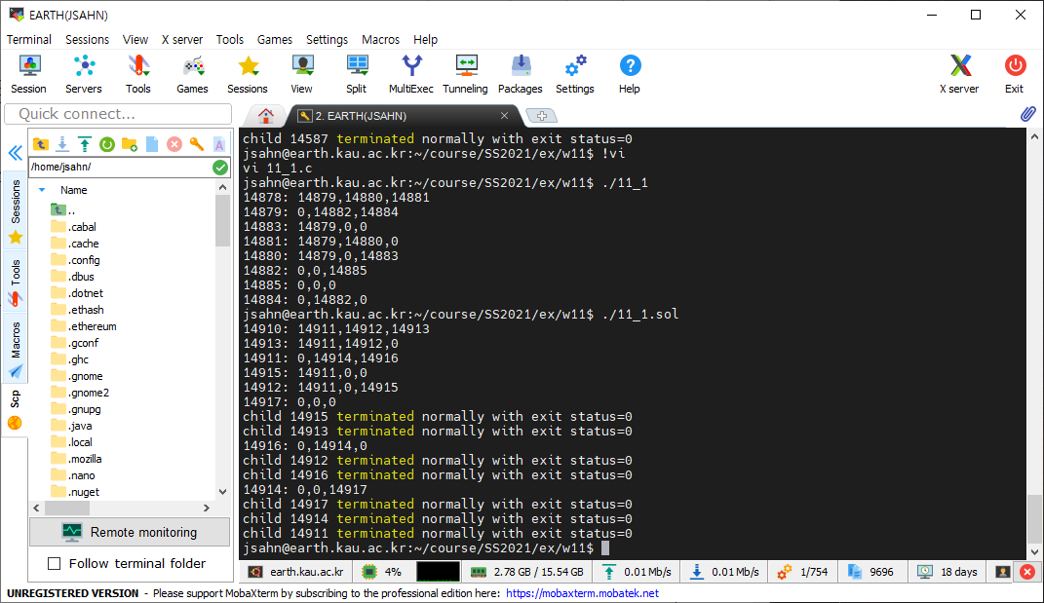

1. 실행파일 경로와 인자를 받아서 해당 코드를 수행하는 자식 프로세스를 생성하고 자식 프로세스를 리핑 하는 프로그램을 작성하시오.

(실행화면 1)

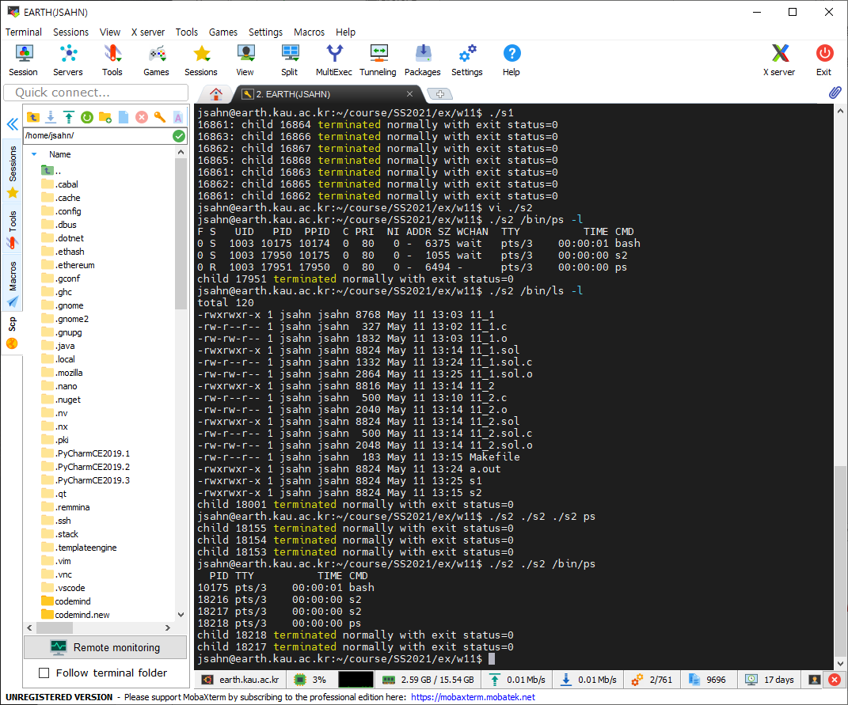

(실행화면2)



(실행화면 3)